Mineração de Dados para Detecção de Intrusão de Redes

Allan J. Souza, Armando G. Silva, Diêgo Santiago, Luís Otávio
Universidade Federal de Pernambuco - UFPE
Av. Prof. Moraes Rego, 1235
Cidade Universitária, Recife-PE
+55 81 2126 8000
{ajss, agsj, djcs, locb}@cin.ufpe.br

ABSTRACT
This paper presents a study on the problem of detecting intrusion into computers networks using a decision support system and data mining. The data used were obtained through the official site of the ‘99 edition of KDD Cup.
RESUMO
Este trabalho apresenta um estudo sobre o problema de detecção de intrusão em redes de computadores utilizando um sistema de suporte à decisão e mineração de dados. Os dados utilizados foram obtidos através da página oficial da edição de 1999 do KDD Cup.
Categories and Subject Descriptors
H.2.8 [Database Management]: Database Application – data mining.
General Terms
Experimentation, Documentation, Security.
Keywords
Data mining, Intrusion detection, Network intrusion.

INTRODUÇÃO
Com a crescente utilização dos computadores para a produção de conhecimento, criação de produtos, prestação de serviços e execução de tarefas, além do alto grau de comunicação que essas máquinas possuem através da Internet, elas se tornaram alvo de ataques. Tais ataques custam centenas de milhões de dólares todos os anos às empresas [1]. Recentes pesquisas chegaram à conclusão que os administradores de sistemas muitas vezes percebem a degradação no desempenho do sistema, mas não conseguem perceber que a fonte do problema é um ataque [2].
Um ataque (ou intrusão) pode ser entendido como qualquer tipo de ação ou conjunto de ações que visam comprometer a integridade, confidencialidade ou disponibilidade de um recurso [2]. Por muitos anos as empresas investiram pesado em prevenção de ataques. Porém, percebeu-se que apenas a prevenção de ataques não era suficiente, pois os sistemas tornaram-se complexos de tal maneira que sempre haverá pontos fracos passíveis de exploração maliciosa [2]. Assim, além dos sistemas de prevenção de intrusão, se faz necessário o uso de sistemas de detecção de intrusão.
A eficácia na detecção de intrusões a redes de computadores tem despertado o interesse de muitos pesquisadores e empresas do ramo de segurança. De maneira geral, há duas categorias de detecção. Detecção por mau uso (misuse, em inglês) e detecção de anomalias no tráfego de pacotes na rede [2]. A primeira utiliza o reconhecimento de padrões de ataques previamente conhecidos. A segunda cria perfis de uso da rede levando em consideração algumas variáveis. Quando a rede sai do perfil de uso convencional, o sistema interpreta este fato como indicador de um ataque. Este problema foi utilizado no KDD Cup 99 [4].
O presente trabalho foi motivado não apenas pelo interesse de seus autores pela área de segurança, mas também pelo fato da detecção de intrusão se enquadrar como uma tarefa de mineração de dados e tomada de decisão, adequando-se, assim, ao projeto da disciplina de Mineração de Dados e Suporte à Decisão oferecida pelo Centro de Informática (CIn-UFPE) [3]. Além disso, o problema da detecção de intrusão ainda é uma questão que se encontra em aberto, motivando pesquisas e novas teorias a respeito do assunto.
O objetivo deste trabalho é criar um sistema de detecção de intrusão que consiga definir um padrão normal de uso da rede e faça a análise de pacotes que trafeguem pela mesma a fim de conseguir detectar a mudança no padrão de tráfego da rede e a presença de pacotes suspeitos. Para conseguir este feito, considerar-se-á que a detecção de intrusão consiste na tarefa de analisar dados presentes nos cabeçalhos dos pacotes que circulam na rede.
O trabalho é composto por seções com a caracterização do problema em comento, o objetivo, a preparação e transformação dos dados e, por fim, a análise dos dados.

CARACTERIZAÇÃO DO PROBLEMA
Uma conexão é uma sequência de pacotes TCP (do inglês, Transfer Control Protocol) começando e terminando em algum tempo bem definido, entre os quais os dados fluem de e para o endereço IP (do inglês, Internet Protocol) fonte e de e para o IP destino sob algum protocolo bem definido. Cada conexão é rotulada como normal, ou como um ataque, com exatamente um tipo específico de ataque. Cada registro de conexão consiste de aproximadamente 100 bytes.
Os ataques podem ser rotulados nas seguintes categorias:
- DOS: negação de serviço, por exemplo, syn flood;
- R2L: acesso não autorizado a partir de uma máquina remota, por exemplo, guessing password;
- U2R: acesso não autorizado com privilégios de super usuário, por exemplo, various “buffer overflow”;
- Probing: Monitoramento e método de tentativa e erro, por exemplo. port scanning.
Detecção de intrusão é a segunda linha de defesa de uma rede. Softwares para detecção de intrusões protegem redes de computadores de usuários não autorizados, incluindo possíveis invasores. O principal objetivo é construir um modelo de predição, ou seja, um classificador capaz de distinguir entre más conexões, chamadas de intrusões na rede (conexões que visam comprometer a confiabilidade, integridade ou disponibilidade de um recurso), e conexões normais.
A detecção de intrusão sob a ótica de um processo de mineração de dados se justifica porque tal processo envolve a busca por padrões de pacotes que caracterizem uma tentativa de ataque ou que se aproximem dos padrões de um ataque. A detecção também envolve a caracterização de pacotes como suspeitos. Dessa forma, a detecção de intrusão pode ser feito com o auxílio de sistemas de mineração de dados. Esses sistemas seriam de grande valia por conseguirem extrair conhecimento a partir da análise de grandes quantidades de pacotes e também por conseguirem caracterizar os pacotes através do processo de classificação.

MASSA DE DADOS
No problema estudado, foi fornecido um conjunto padrão de dados para ser auditado que inclui uma grande variedade de intrusões simuladas em uma rede militar de computadores. Os dados de treinamento brutos têm em torno de 4 gigabytes obtidos através de TCP dump por sete semanas no tráfego de rede. A maioria dos ataques de negação de serviço (DOS) e os ataques de Probing não parecem ser seqüenciais. Isto acontece porque DOS e Probing envolvem muitas conexões para um dado host em um pequeno espaço de tempo, mas os ataques do tipo R2L e U2R são embutidos em porções de dados dos pacotes e normalmente envolvem uma única conexão. Com isso, os dados foram comprimidos em cerca de 4 milhões de registros de exemplo (conexões) e estão disponíveis na página do KDD Cup 99 [4].
Devido à grande massa de dados e com o intuito de reduzir o custo computacional, selecionou-se aleatoriamente um subconjunto de 10% dos dados de treinamento totalizando cerca de 500 mil entradas, que também encontra-se disponível na página do KDD Cup 99.
Além dos dados de treinamento, estão disponibilizadas mais 300 mil exemplos para testes. É importante notar que os dados para teste não têm a mesma distribuição de probabilidades que os dados para treinamento, isso inclui tipos de ataques específicos que não estão presentes nos dados para treinamento. Isto torna a tarefa mais realística. Alguns especialistas em intrusões acreditam que a maioria dos ataques é, na verdade, uma variação de ataques já conhecidos e apenas a assinatura é suficiente para capturar esses novos ataques. O conjunto de dados de teste contém um total de 24 tipos de ataques e os dados para teste contém 14 novos tipos de ataques.
Foram definidos atributos de alto nível que auxiliam a distinção entre conexões normais e ataques [10]. Há várias categorias de atributos derivados. Os atributos apresentam-se decritos nas tabelas abaixo.

Tabela 1. Atributos básicos de uma conexão TCP
Nome | Descrição | Tipo | Média | Desvio-padrão | Max - Min
duration | Tempo em segundos de conexão | Continuo | 47.979 | 707.746 | 0 – 58329
protocol_type | Tipo de conexão (TCP, UDP) | Categórico | – | – | –
service | Tipo de serviço no destino (HTTP, Telnet) | Categórico | – | – | –
src_byte | Número de bytes da origem ao destino | Contínuo | 3025.61 | 988218.101 | 0 – 693375640
dst_byte | Número de bytes do destino à origem | Contínuo | 868.532 | 33040.001 | 0 – 5155468
flag | Estado da conexão (normal ou erro) | Categórico | – | – | –
land | 1 se o host e a porta da origem e destino são os mesmos, 0 caso contrário | Categórico | – | – | –
wrong_fragment | Número de fragmentos “errados” | Contínuo | 0.006 | 0.135 | 0 - 3
urgent | Número de pacotes urgentes | Contínuo | 0 | 0.006 | 0 - 3
Tabela 2. Atributos sugeridos pelo conhecimento de uma conexão TCP
Nome | Descrição | Tipo | Média | Desvio-padrão | Max - Min
hot | Número de indicadores “importantes” | Contínuo | 0.035 | 0.782 | 0 – 30
num_failed_logins | Número de tentativa de login com falha | Contínuo | 0 | 0.016 | 0 – 5
logged_in | 1 se o login obteve sucesso, e 0 caso contrário | Categórico | – | – | –
num_comprissed | Número de condições comprometedoras | Contínuo | 0.01 | 1.798 | 0 – 884
root_shell | 1 se o Shell root é obtido, 0 caso contrário | Categórico | – | – | –
su_attempted | 1 de houver tentativa de conseguir “su root”, 0 caso contrário | Categórico | – | – | –
num_root | Número de acessos como root | Contínuo | 0.011 | 2.013 | 0 – 993
num_file_creations | Número de operações de criação de arquivos | Contínuo | 0.001 | 0.096 | 0 – 28
num_shells | Números de Shell prompts abertos | Contínuo | 0 | 0.011 | 0 – 2
num_access_files | Número de operações a arquivos de controle de acesso | Contínuo | 0.001 | 0.036 | 0 – 8
num_outbund_cmds | Número de comandos externos (sessão FTP) | Contínuo | 0 | 0 | 0
is_hot_login | 1 se o login pertence à lista “hot”, 0 caso contrário | Categórico | – | – | –
is_guest_login | 1 se login é do tipo “guest”, 0 caso contrário | Categórico | – | – | –

Tabela 3. Atributos de tráfego computados usando uma janela de 2 segundos
Nome | Descrição | Tipo | Média | Desvio-padrão | Max - Min
count | Número de conexões para o mesmo host como conexão atual nos últimos 2 segundos | Contínuo | 332.286 | 213.147 | 0 – 511
serror_rate | % de conexões que tiveram erros do tipo “SYN” | Contínuo | 0.177 | 0.381 | 0 – 1
rerror_rateError: Reference source not found | % de conexões que tiveram erros do tipo “REJ” | Contínuo | 0.057 | 0.232 | 0 – 1
same_srv_rateError: Reference source not found | % de conexões ao mesmo serviço | Contínuo | 0.792 | 0.388 | 0 – 1
diff_srv_rateError: Reference source not found | % de conexões a diferentes serviços | Contínuo | 0.021 | 0.082 | 0 – 1
srv_countError: Reference source not found | Número de conexões ao mesmo serviço como conexão atual nos últimos 2 segundos | Contínuo | 292.907 | 246.323 | 0 – 511
srv_serror_rate | % de conexões que tiveram erros “SYN” | Contínuo | 0.177 | 0.381 | 0 – 1
srv_rerror_rateError: Reference source not found | % de conexões que tiveram erros “REJ” | Contínuo | 0.058 | 0.232 | 0 – 1
srv_diffe_host_rateError: Reference source not found | % de conexões a diferentes hosts | Contínuo | 0.029 | 0.142 | 0 – 1

Tabela 4. Atributos não documentados
Nome | Tipo | Média | Desvio-padrão | Max - Min
dst_host_count | Contínuo | 232.471 | 64.745 | 0 – 255
dst_host_srv_count | Contínuo | 188.666 | 106.04 | 0 – 255
dst_host_same_srv_rate | Contínuo | 0.754 | 0.411 | 0 – 1
dst_host_diff_srv_rate | Contínuo | 0.031 | 0.109 | 0 – 1
dst_host_same_src_port_rate | Contínuo | 0.602 | 0.481 | 0 – 1
dst_host_srv_diff_host_rate | Contínuo | 0.007 | 0.042 | 0 – 1
dst_host_serror_rate | Contínuo | 0.177 | 0.381 | 0 – 1
dst_host_srv_serror_rate | Contínuo | 0.176 | 0.381 | 0 – 1
dst_host_rerror_rate | Contínuo | 0.058 | 0.231 | 0 – 1
dst_host_srv_rerror_rate | Contínuo | 0.057 | 0.23 | 0 – 1

Os atributos “mesmo host” examinam apenas as conexões dos últimos 2 segundos que tenham o mesmo host destino e calculam estatísticas relacionadas ao comportamento do protocolo ou serviço.
Os atributos “mesmo serviço” examinam apenas as conexões nos últimos dois segundos que tenham o mesmo serviço como conexão atual.
Os atributos “mesmo host” e “mesmo serviço” são juntos chamados de atributos de tráfego baseados no tempo dos registros de conexão.Alguns ataques de monitoramento rastreiam o host (ou suas portas) usando tempos de intervalo muito mais longos que 2 segundos, 1 minuto, por exemplo. Então, registros de conexões foram ordenados do destino, e os atributos foram construídos usando uma janela de 100 conexões para o mesmo host no lugar de uma janela de tempo. Segundo o que foi proposto na competição do KDD, o objetivo é ter um atributo de tráfego baseado em hosts e não no tempo.
Algoritmos úteis para mineração das porções de dados não estruturadas ainda são um assunto em pesquisa. Foi usado conhecimento de domínio para adicionar atributos que parecem ter comportamento suspeito nas porções de dados [10] (ex: número de tentativas de login com falha), estes atributos são chamados de atributos de conteúdo.

PREPARAÇÃO DE DADOS
O processo de preparação de dados foi realizado usando o SQL Server e o Weka [5]. A massa de dados usada foi importada para o SQL Server e várias consultas foram feitas com o intuito de verificar se alguns atributos que tinham poucos valores distintos eram, de fato, atributos irrelevantes. No Weka, foram calculadas as estatísticas dos dados, realizadas a normalização e a seleção dos atributos.

Seleção de Atributos
Através das estatísticas conseguidas a partir do Weka, todos os atributos que possuíam valor único foram eliminados e aqueles que possuíam menos de 0,1% de valores diferentes da sua moda foram anotados para posteriores consultas no SQL Server a fim de verificar a relevância de tais valores na identificação de um ataque.
Os atributos num_outbound_cmds e is_host_login foram eliminados por possuírem valor único. Foram anotados os seguintes atributos para consulta: land, urgent, num_failed_logins, su_attempted, num_file_creations e num_shells. O resultado foi que três desses atributos eram relevantes na verificação de um determinado ataque e por isso permaneceriam na base de dados. O atributo num_failed_logins, quando possui valor maior que 0, mostra-se relevante na identificação de ataques do tipo “guess_passwd”, o atributo land quando possui valor ‘1’ é relevante na detecção do ataque do tipo “land” e o atributo num_files_creations quando possui valor igual a 2 ajuda na detecção de ataques do tipo “perl”.
Também foram eliminamos atributos com alto valor de correlação. Para o cálculo da correlação entre atributos foi usada a fórmula de Correlação de Pearson. O coeficiente de correlação de Pearson é uma das medidas mais usadas para quantificar o grau de associação linear entre duas variáveis quantitativas. Seu valor varia de -1 a 1, e quanto mais próximo de 1 ou -1, maior o grau de associação entre as variáveis [6].
Equação 1. Cálculo do Coeficiente de Correlação de Pearson.
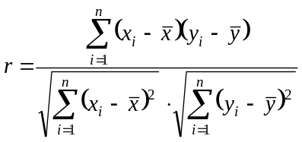
Os coeficientes de correlação foram calculados através do Weka, onde é mostrado numa das etapas do algoritmo de seleção de atributos Principal Components [12]. Com base nos resultados dos cálculos de correlação entre atributos, convencionou-se chamar de atributos fortemente correlacionados aqueles que possuíam coeficientes de correlação (em módulo) maiores ou iguais a 0,8.
Para o cálculo da correlação de Pearson, o algoritmo binariza os atributos qualitativos, transformando cada atributo nominal em um vetor cujas coordenadas são binárias. Nesse caso, consideramos que um atributo nominal está correlacionado com um outro atributo se todos os valores da correlação dos seus vetores binários possuem coeficiente de correlação maiores ou iguais a 0,8 em relação a esse atributo.
De cada conjunto de atributos fortemente correlacionados foi escolhido o que possuía maior aderência com a classe alvo, calculada através do coeficiente qui-quadrado. O coeficiente qui-quadrado é um valor da dispersão para duas variáveis de escala nominal, usado em alguns testes estatísticos [7]. Os coeficientes qui-quadrado foram calculados através do Weka na ferramenta de seleção de atributos Chi Squared Attribute Eval.
Equação 2. Cálculo do Coeficiente Qui-Quadrado.
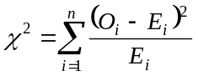
Baseado nos cálculos supracitados, os seguintes atributos foram eliminados da base de dados: serror_rate, srv_serror_rate, same_srv_rate, dst_host_srv_count, dst_host_same_srv_rate, dst_host_srv_serror_rate, num_root, rerror_rate, srv_rerror_rate, dst_host_srv_rerror_rate, srv_count, dst_host_same_src_port_rate e is_guest_login.
Ao fim da seleção, permaneceram 23 dos 41 atributos iniciais.

Transformação dos Dados
Os atributos duration, wrong_fragment, hot, num_failed_logins, num_compromised, num_file_creations, num_access_files, count e dst_host_count foram normalizados de forma que todos os valores fiquem no intervalo [0,1]. Os atributos terminados em _rate já possuíam valores no intervalo [0,1] e, portanto, não precisaram ser normalizados. A normalização foi realizada na ferramenta Weka através do filtro Normalize. Ela se torna necessária para que os dados tenham a mesma ordem de grandeza. Se não houvesse essa normalização dos dados, poderiam existir grandezas que teriam mais importância que outras.
Equação 3. Cálculo da normalização de atributos numéricos.
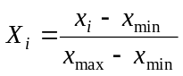
Pelo fato de terem uma amplitude muito grande (distribuição de cauda longa), os atributos dst_bytes e src_bytes foram normalizados com diferentes valores de mínimo e máximo, respectivamente, o primeiro e o nono decil [11].

Balanceamento das Classes
A base de dados apresenta-se desbalanceada, como se pode perceber através da Tabela 5. Isso prejudica o desempenho da maioria dos classificadores. Várias alternativas mostram-se viáveis para contornar essa barreira, dentre elas, a associação de diferentes pesos para os exemplos de treinamento e o balanceamento das classes [9]. Foi adotada a última alternativa, uma combinação de amostragem de exemplos da classe majoritária e a replicação de registros da classe minoritária reduzindo a base de dados de 494.021 para 49.984 instâncias.
Tanto a amostragem quanto a replicação foram realizadas de forma aleatória por possuírem eficiência similar aos métodos mais sofisticados de sampling e também pela facilidade de implementação [9].
Após o balanceamento, cada uma das 22 classes de ataque ficou com 1136 instâncias. Enquanto, a classe normal (não-ataque) 24992 instâncias (22 vezes o número de instâncias em cada classe de ataque, 1136).
Tabela 5. Distribuição de ataques na base de dados original.
Classe | Freqüência | Classe | Freqüência
back | 2.203 | perl | 3
buffer_overflow | 30 | phf | 4
ftp_write | 8 | pod | 264
guess_passwrd | 53 | portsweep | 1.040
imap | 12 | rootkit | 10
ipsweep | 1.247 | satan | 1.589
land | 21 | smurf | 280.790
loadmodule | 9 | spy | 2
multihop | 7 | teardrop | 979
neptune | 107.201 | warezclient | 1.020
nmap | 231 | warezmaster | 20
A última etapa da Preparação dos Dados foi a substituição da variável que indica o tipo de ataque por outra que passou a indicar se um registro corresponde ou não a um ataque. Essa etapa também foi realizada no Weka através do filtro Make Indicator.

CLASSIFICAÇÃO
O classificador utilizado foi o J48 presente no Weka (weka.classifiers.trees.J48) [13]. Com exceção do unpruned (usado com o valor True), foram utilizados parâmetros com os valores padrão do Weka. Os resultados estão na Tabela 6.
Tabela 6. Resultados obtidos no Weka- J48
=== Evaluation on test set ===
=== Summary ===
Correctly Classified Instances |  |  |  |  | 292911 |  |  | 94.1748 %
Incorrectly Classified Instances |  |  |  |  | 18118 |  |  | 5.8252 %
Kappa statistic |  |  |  |  | 0.8306
Mean absolute error |  |  |  |  | 0.0596
Root mean squared error |  |  |  |  | 0.2418
Relative absolute error |  |  |  |  | 11.9219 %
Root relative squared error |  |  |  |  | 48.3604 %
Total Number of Instances |  |  |  |  | 311029
=== Detailed Accuracy By Class ===
TP Rate | FP Rate |  | Precision | Recall |  |  | F-Measure |  | Class
0.933 | 0.022 |  | 0.994 | 0.933 |  |  | 0.963 |  | ataque
0.978 | 0.067 |  | 0.779 | 0.978 |  |  | 0.867 |  | normal
=== Confusion Matrix ===
a |  | b |  |  |  | ← classificação
233675 |  | 16761 |  |  |  | a = ataque
1375 |  | 59236 |  |  |  | b = normal

Análise de desempenho
Tomando como alvo a classe ‘a’ (ataque), plotou-se a curva ROC [14] - Figura 1, cuja área (AUROC) resulta em 0.9537. A curva KS [15] também foi computada - Figura 2.
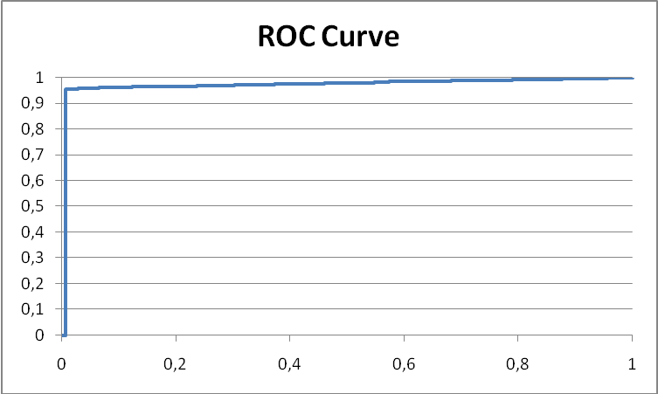
Figura 1. Gráfico da curva ROC
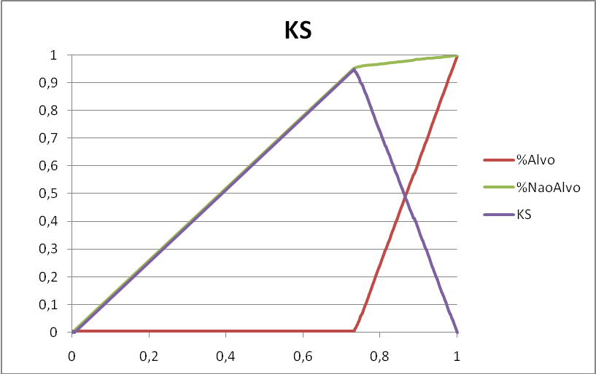
Figura 2. Curva KS
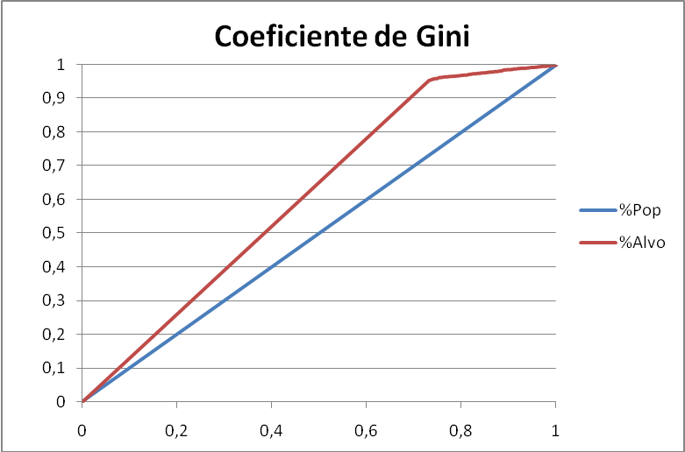
Figura 3. Coeficiente de Gini
Analisando as curvas KS e Gini, respectivamente Figura 2 e Figura 3, percebe-se que o melhor ponto de corte do sistema desenvolvido fica em torno de 0,715 da população.

Análise de custo
Em um sistema de detecção de intrusão de rede, o propósito da análise de custo é examinar, com base nas perdas causadas por ataques, a efetividade do uso do sistema. Para isso, foi utilizado um cenário que simula uma empresa que seja alvo de intrusões [16].
Tabela 7. Valores de custo
Classificação | Custo
Ataque classificado como ataque | 10
Ataque classificado como conexão normal | 55
Conexão normal classificada como normal | 1
Conexão normal classificada como ataque | 35

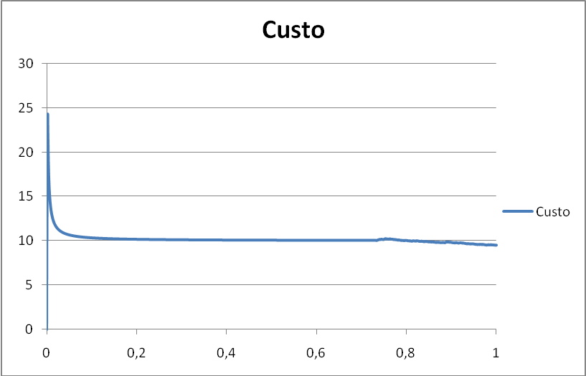
Figura 4. Curva de custo
O ponto de corte identificado na análise das curvas mencionadas anteriormente mostrou-se satisfatório segundo a curva de custo, visto que o custo se encontra estabilizado no ponto 0,715.

CONCLUSÃO
Este trabalho propôs um sistema de detecção de intrusões baseada em mineração de dados. O sistema é constituído por um classificador que analisa conjuntos de atributos presentes em conexões e classifica estas conexões como normais ou intrusões. Para essa finalidade, foram utilizadas árvores de decisão. E, através de análises estatísticas, a massa de dados sofreu transformações a fim de diminuir a complexidade da classificação e também de melhorar seu desempenho. A performance desses resultados foi analisada através da taxa de acerto e dos seguintes discriminantes: matriz de confusão, área sob a curva ROC, coeficiente de GINI e distância de Kolmogorov-Smirnof.
Os conjuntos de teste e treinamento foram obtidos na homepage da competição KddCup 99. Os resultados aqui mostrados estão em acordo com aqueles apresentados pelos vencedores dessa competição. Enquanto os vencedores da competição obtiveram taxa de acerto de 91,8% para intrusões, 99,4% para conexões normais e 93,3% no geral, este trabalho obteve 93,3%, 97,8% e 94,2%, para intrusões, conexões normais e no geral, respectivamente.
Tudo referido foi experimentado utilizando Árvores de Decisão com o algoritmo C4.5. Existem outros algoritmos que podem se adequar ao problema e obter bons resultados. Isso é algo que o presente trabalho não responde e que seria interessante experimentar e obter conclusões.
A “binarização” do problema na identificação de ataques ou conexões normais simplificou bastante a modelagem do problema e contribuiu bastante para o alto desempenho do sistema.

REFERÊNCIAS
- CSI Computer Crime and Security Survey. Disponível em: <http://www.gocsi.com/forms/csi_survey.jhtml> . Acesso em: Set 2008.
- R. Heady, G. Luger, A. Maccabe, and M. Servilla. The architecture of a network level intrusion detection system. Technical report, Computer Science Department, University of New Mexico, August 1990.
- Centro de Informática da UFPE. Disponível em: <http://www.cin.ufpe.br>. Acesso em: Set 2008.
- KDD Cup 1999 Data. Disponível em: <http://kdd.ics.uci.edu/databases/kddcup99/kddcup99.html>. Acesso em: Out 2008.
- Weka Software. Disponível em: <http://www.cs.waikato.ac.nz/ml/weka/>. Acesso em: Set 2008.
- Pearson product-moment correlation coefficient. Disponível em: <http://en.wikipedia.org/wiki/Pearson_product-moment_correlation_coefficient>. Acesso em: Out 2008.
- Pearson's chi-square test. Disponível em: <http://en.wikipedia.org/wiki/Pearson%27s_chi-square_test>. Acesso em: Out 2008.
- CARVALHO, D. R.; BUENO, M.; NETO, W. A. Ferramenta de Pré e Pós-processamento para Data Mining. Anais do XII Seminco, p.131-140, Universidade Regional de Blumenau, Departamento de Sistemas e Computação, Blumenau, 2003.
- CHAWLA, N. V. et al. Synthetic Minority Over-sampling Technique. 2002. 37p. Journal of Artificial Intelligence research.
- STOLFO, S. J. et al. Cost-based Modeling for Fraud and Intrusion Detection: Results from the JAM Project. Disponível em: <citeseer.ist.psu.edu/244959.html>. Acesso em: Set 2008.
- TOLEDO, G. M.; OVALLE, I. Estatística Básica. 2ª ed., São Paulo: Atlas, 1982.
- SMITH, Lindsay I. A tutorial on Principal Component Analysis. Disponível em: <http://www.cs.otago.ac.nz/cosc453/student_tutorials/principal_components.pdf>. Acesso em: Nov 2008.
- Decision Trees for Supervised Learning. Disponível em: <http://grb.mnsu.edu/grbts/doc/manual/J48_Decision_Trees.html>. Acesso em: Nov 2008.
- Wikipedia: The Free Encyclopedia. Receiving Operating Characteristic. Disponível em: <http://en.wikipedia.org/wiki/Receiver_operating_characteristic>. Acesso em: Nov 2008.
- Wikipedia: The Free Encyclopedia. Kolmogorov-Smirnov test. Disponível em: <http://en.wikipedia.org/wiki/Kolmogorov%E2%80%93Smirnov_test>. Acesso em: Nov 2008.
- WEI, Huaqiang et. al. Cost-Benefit Analysis for Network Intrusion Detection Systems. CSI 28th Annual Computer Security Conference. University of Idaho. Washington, D.C. Out 2001.

Atributos referentes a conexões do tipo “mesmo host”
Atributos referentes a conexões do tipo “mesmo serviço”
Valores em milhares de reais (R$)

